Classflow in Teams

- Πηγαίνετε στη σελίδα www.classflow.com
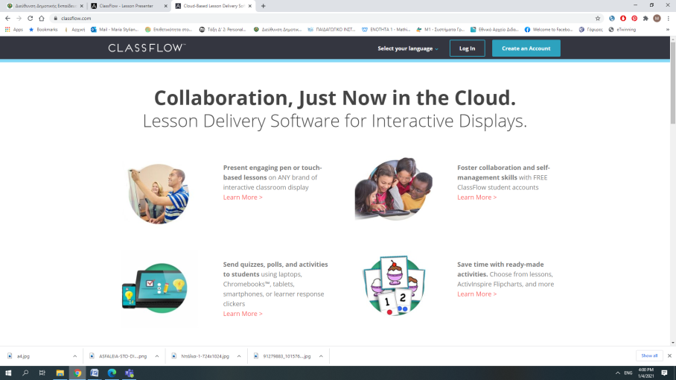
- Πατήστε πάνω στο log in

- Επιλέξτε log in as a teacher
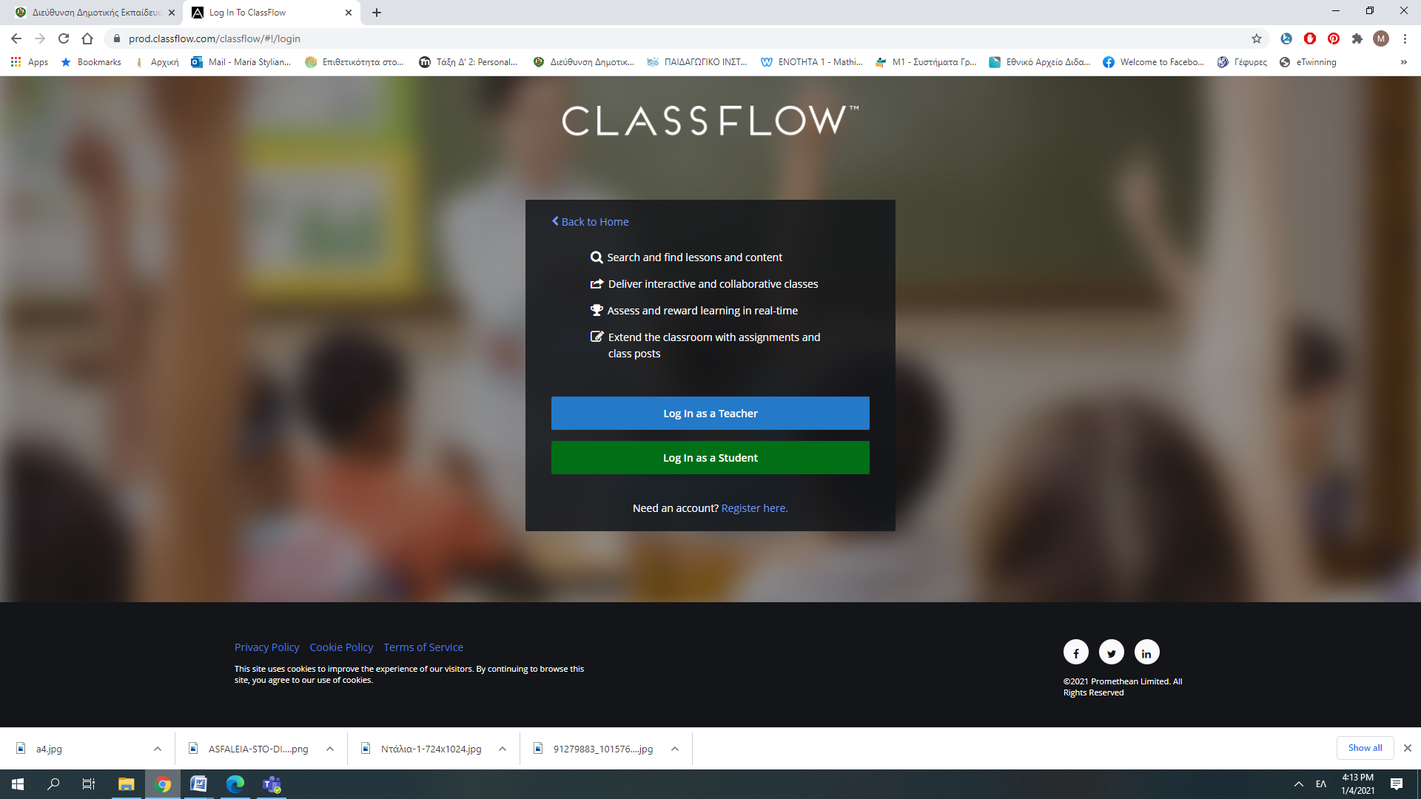

- Επιλέξτε Log in with Microsoft / google/facebook
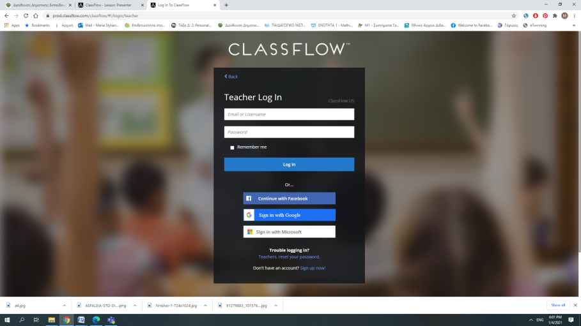
- Αν επιλέξετε Microsoft εισάγετε email και password που βάζετε στην Teams.
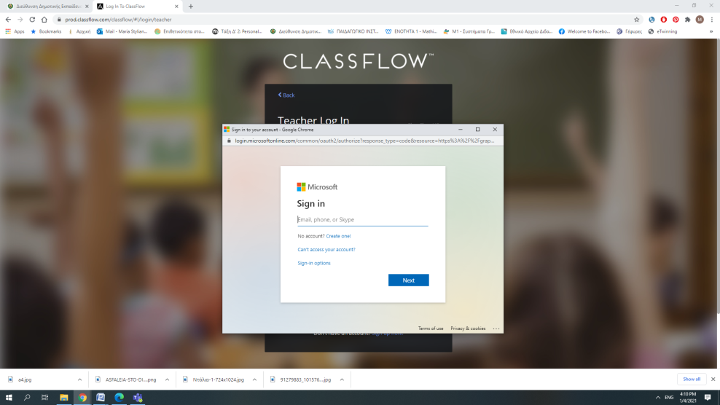
- Θα οδηγηθείτε εδώ

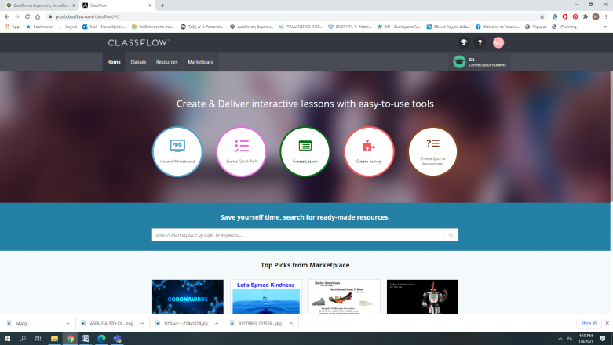

- Επιλέξτε classes
- Επιλέξτε από την αριστερή στήλη την τάξη σας και το μάθημα ή δραστηριότητα που θέλετε.
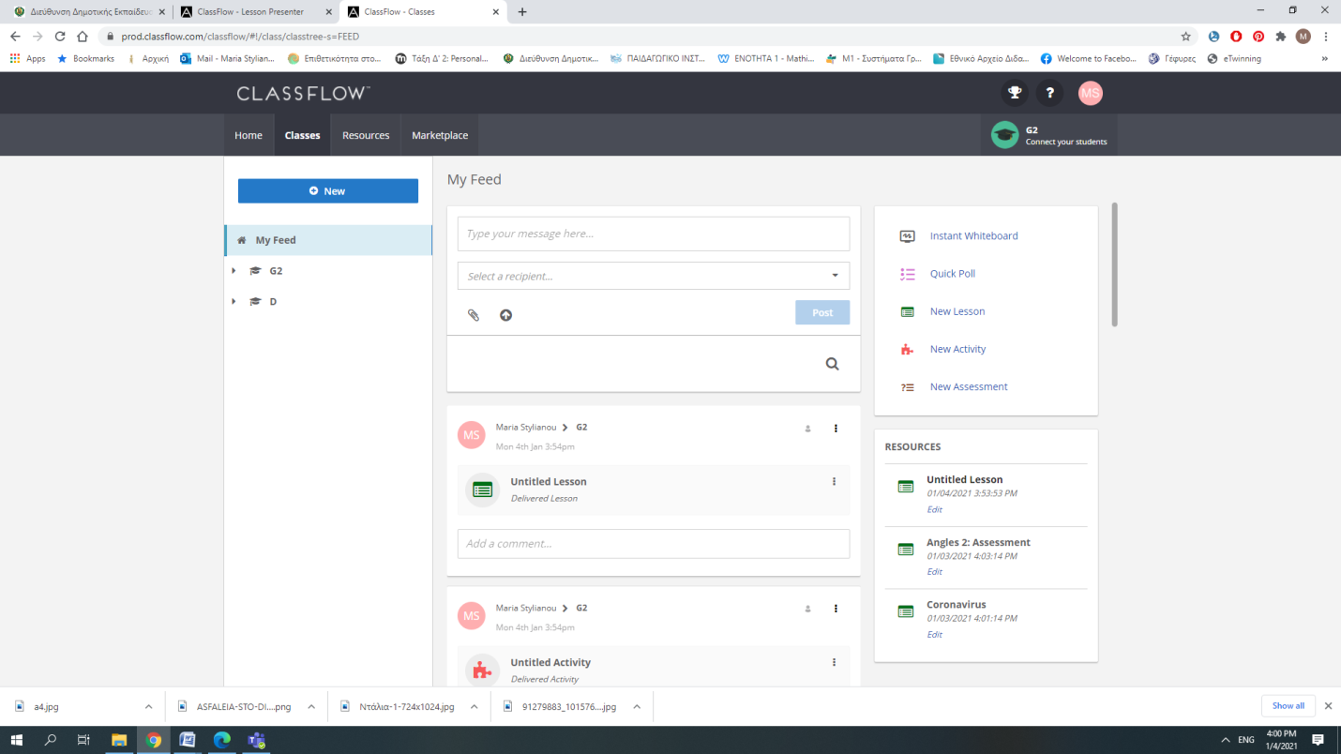
- Ενώστε τους μαθητές σας (στείλτε τους το link του www.classflow.com σε μήνυμα στην τάξη σας στο teams). Θ α ακολουθήσουν τις οδηγίες σύνδεσης μαθητή που θα τους προβάλετε και θα συνδεθούν . Δώστε τους τον κωδικό της τάξης όπως εμφανίζεται στην οθόνη σας .

- Στο σημείο που θέλετε να απαντήσουν σε ερωτήσεις τα παιδιά ή να αλληλεπιδράσετε μαζί τους ώστε να μην βαριούνται κάντε την εικόνα σας Deliver
